СТАРТОВЫЙ КОНТРОЛЬ
3 класс общеобразовательных школ (базовый уровень)

Form ________________
Name:__________________________________________
Date: ____________________________________________________

- ЧТЕНИЕ.
Прочитай текст и выполни задания: ответь на вопросы (1-2),
обведи букву правильного ответа (a – c)


HUMPTY – DUMPTY

Humpty – Dumpty is not a dog.
He is not a puppy.
Humpty – Dumpty is a toy boy.
He is not from Russia.
He is from Great Britain.
He is a funny toy.
Boys like to play with Humpty – Dumpty.

- Humpty – Dumpty is…
a) a dog b) a toy boy c) a puppy

2) Humpty – Dumpty is from…
a) Russia b) Great Britain c) America

- ЛЕКСИКА.

ЗАДАНИЕ 1
Посмотри на картинки. Прочитай предложения.
Напиши рядом с предложением букву соответствующую правильной картинке (A-F)

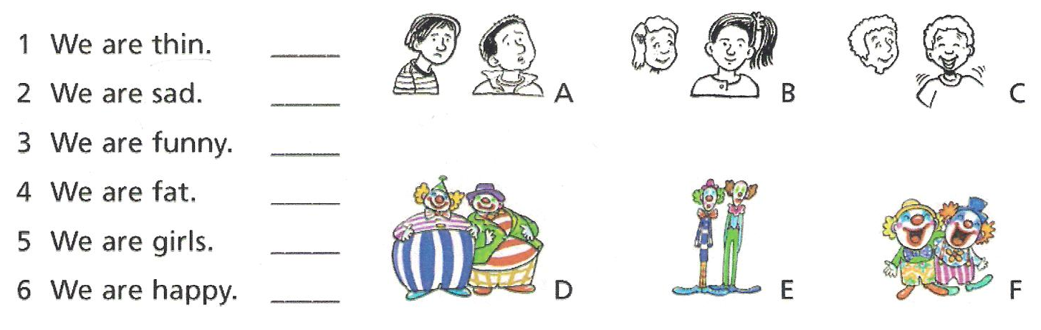

ЗАДАНИЕ 2

Прочитайте фразы, посмотрите картинки.
Запишите в пропуски букву (A-H), соответствующую картинке
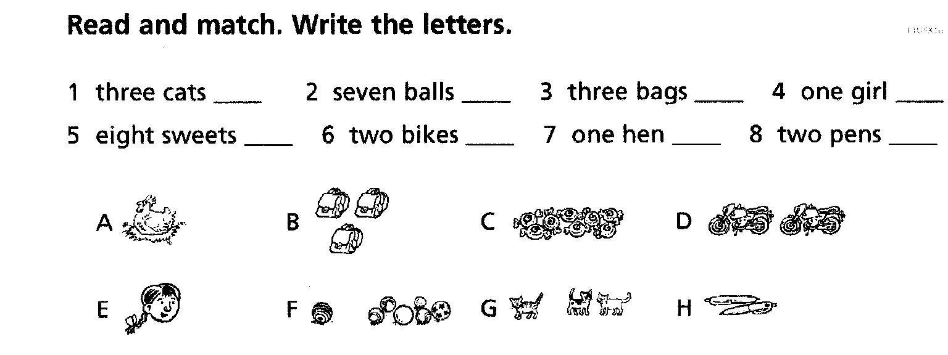

- ГРАММАТИКА .
ЗАДАНИЕ 1

Впишите слова в пропуски в предложениях. Используйте слова из рамочки.
Помните о порядке слов в предложении. Смотрите на знаки препинания.

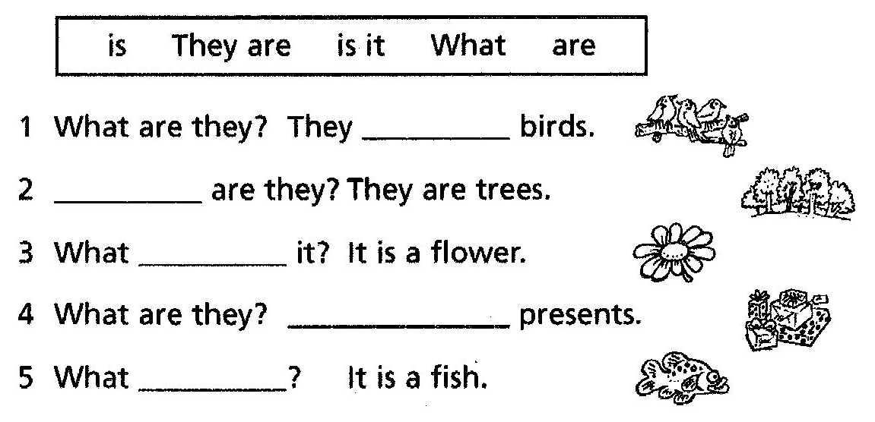

ЗАДАНИЕ 2

Выбери один правильный вариант “LIKES” или “LIKE” в заданиях 1-3;
или соответствующее местоимение “HE, THEY, YOU, SHE”.
Обведите соответствующее слово

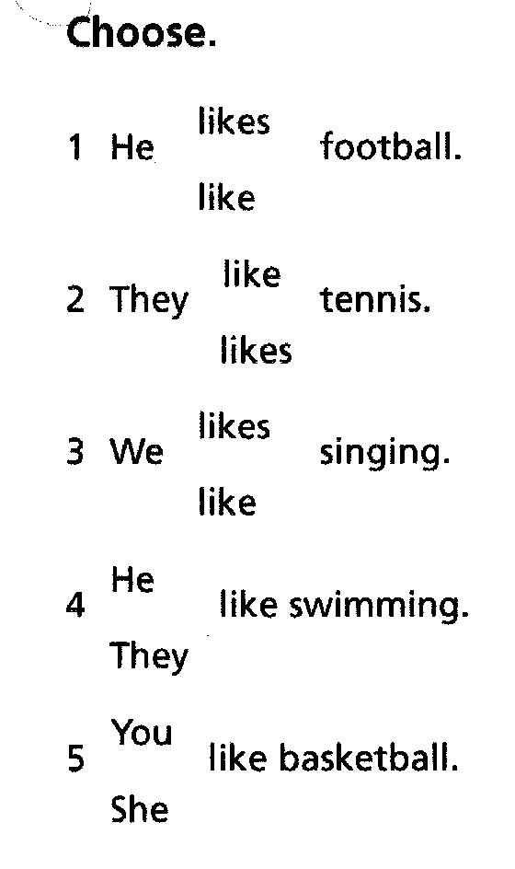

ЧТЕНИЕ (6) | ЛЕКСИКА (14) |  | ГРАММАТИКА (25)
множественный выбор | описательные прилагательные  (6) | количественные числительные  (8) | ЗАДАНИЕ 1  (15)  глагол to be утвердительные и вопросительные предложения | ЗАДАНИЕ 2  (10)  глагол в 3 лице единственного числа
TOTAL SCORE (45)
MARK
ЭКЗЕМПЛЯР УЧИТЕЛЯ С КЛЮЧАМИ И КРИТЕРИЯМИ ОЦЕНИВАНИЯ
СТАРТОВЫЙ КОНТРОЛЬ
3 класс общеобразовательных школ (базовый уровень)
(ENGLISH WORLD 1\2 TESTBUILDER, Mary Bowen, Liz Hocking, MACKMILLAN)
1. ЧТЕНИЕ (6 баллов: по 3 балла за ответ)
Прочитай текст и выполни задания: ответь на вопросы (1-2),
обведи букву правильного ответа (a – c)

HUMPTY – DUMPTY

Humpty – Dumpty is not a dog.
He is not a puppy.
Humpty – Dumpty is a toy boy.
He is not from Russia.
He is from Great Britain.
He is a funny toy.
Boys like to play with Humpty – Dumpty.

- Humpty – Dumpty is…
a) a dog b) a toy boy c) a puppy
2) Humpty – Dumpty is from…
a) Russia b) Great Britain c) America

2. ЛЕКСИКА (14 баллов)
ЗАДАНИЕ 1
Look and write correct letter (A-F).
Посмотрите на картинки. Прочитайте предложения.
Напишите рядом с предложением букву соответствующую правильной картинке (A-F)
(6 баллов)

1 | 2 | 3 | 4 | 5 | 6
E | A | F | D | B | C

ЗАДАНИЕ 2
Прочитайте фразы, посмотрите картинки.
Запишите в пропуски букву (A-H), соответствующую картинке
(8 баллов)

ОТВЕТЫ:
- G
- F
- B
- E
- C
- D
- A
- H

3. ГРАММАТИКА . (25 баллов)
ЗАДАНИЕ 1
Write. Use the words in the box.
Впишите слова в пропуски в предложениях. Используйте слова из рамочки.
Помните о порядке слов в предложении. Смотрите на знаки препинания.
(15 баллов: по 3 балла за ответ: 1 ответ + 1 правописание + 1 порядок слов)

ОТВЕТЫ:
1) are 2) What 3) is
4) They are 5) is it

ЗАДАНИЕ 2

Выбери один правильный вариант “LIKES” или “LIKE” в заданиях 1-3; или соответствующее местоимение” HE, THEY, YOU, SHE” .
Обведите соответствующее слово
(10 баллов: по 2 балла за ответ)

ОТВЕТЫ:
- likes
- like
- like
- They
- You

MAX 45 баллов
22 и ниже 1 (по критериям МЦ нижний порог 44%, т.е. 20 баллов!!)
23-25 2
26-28 3 (по критериям МЦ нижний предел 48%, т.е. 22 балла!!)
29-31 4
32, 33 5
34, 35 6
36, 37 7
38-41 8
42-44 9
45 10

АНАЛИЗ СТАРТОВОГО КонтролЯ
3 класс общеобразовательных школ (базовый уровень)
201__ - 201__ уч. год
ФИО учителя_________________________________

Выписка из протокола заседания МО учителей иностранного языка
От 10.12.10
Недостаточным уровнем подготовки учащихся по соответствующему разделу программы считается ТАКОЙ, когда с заданием справилось менее 60% учащихся класса.
В этом случае учитель должен:
1) проанализировать работу
2) определить причины недостаточного уровня
3) спланировать коррекционную работу по устранению пробелов в знаниях учащихся.
По окончании коррекционной работы провести срезовую работу по данному разделу.

№ | ФИО УЧЕНИКА | ЧТЕНИЕ (6) | ЛЕКСИКА  (14) |  | ГРАММАТИКА (25)
№ | ФИО УЧЕНИКА | множественный выбор | описательные прилагательные  (6) | количественные числительные  (8) | ЗАДАНИЕ 1 (15)  глагол  to be утверждение и вопрос | ЗАДАНИЕ 2 (10)  глагол в  3 лице ед. числа | TOTAL SCORE  (45)
№ | ФИО УЧЕНИКА | полученный балл | полученные баллы |  | полученные баллы |  | общий балл | оценка
1
2
3
4
5
6
7
8
9
10
11
12
13
14
15
% качества по группе
выводы и план коррекционной работы
(если необходима: указать под соответствующим видом задания)

результаты срезовой работы
(если проводилась)

